八十七學年度學科能力測驗數學科

第一部分：選擇題
壹、單一選擇題
說明：第1至4題，每題選出最適當的一個選項，標示在答案卡之「解答欄」，每題答對得5分，答錯不倒扣。
- 當介於0與2π之間，直線$y=1−x$，與函數$y=\text{tan}x$的圖形，共有幾個交點？
(1) 0
(2) 1
(3) 2
(4) 3
(5) 4
- 設$1−i$為$x^{2}+\text{ax}+3−i=0$的一根，則的值為何？
(1) $−3$
(2) $−2$
(3) $−1−i$
(4) 2
(5) 3
3、設事件發生的機率為$\frac{1}{2}$，事件發生的機率為$\frac{1}{3}$。若以表事件或事件發生的機率，則值的範圍為何？
(1) $p≤\frac{1}{6}$
(2)
(3)
(4) $\frac{1}{2}≤p≤\frac{5}{6}$
(5)$p>\frac{5}{6}$
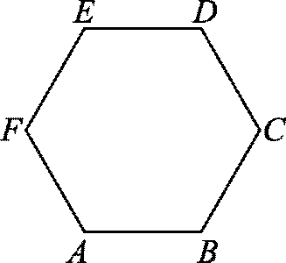
4、如右圖，為一正六邊形。那麼下列向量內積中，何者最大？
(1)
(2)
(3)
(4)
(5)
貳、多重選擇題
說明：第5至10題，每題至少有一個選項是正確的，選出正確選項，標示在答案卡之「解答欄」。每題答對得5分，答錯不倒扣，未答者不給分。只錯一個可獲2.5分，錯兩個或兩個以上不給分。
5、已知「偶數的平方是4的倍數；奇數的平方除以4餘數為1」考慮五個數：513 , 226 , 216 , 154 , 145。試問下列何者可以和上述五數中的某一數相加成為完全平方數？
(1) 513
(2) 226
(3) 216
(4) 154
(5) 145
6、設不共點的三直線之方程式分別為$\text{ax}−4y=1 , (a+1)x+3y=2 , x−2y=3$ 其中為實數。試問為何值時，上述三直線會圍出一個直角三角形？
(1) $−8$
(2) $−4$
(3) 1
(4) 3
(5) 5
7、下列敘述何者為真？
(1) $\text{sin}\text{50}\text{°<}\text{cos}\text{50}°$
(2) $\text{tan}\text{50}\text{°<}\text{cot}\text{50}°$
(3) $\text{tan}\text{50}\text{°<}\text{sec}\text{50}°$
(4) $\text{sin}\text{230}\text{°<}\text{cos}\text{230}°$
(5) $\text{tan}\text{230}\text{°<}\text{cot}\text{230}°$
8、在空間中，下列那些點可與、、三點構成一平行四邊形？
(1) ($−1,−5,−2$)
(2) (1,1,2)
(3) (1,3,4)
(4) (3,7,6)
(5) (3,9,4)
9、設與均為實數，且二次函數$f(x)=a(x−1)^{2}+b$滿足$f(4)>0 , f(5)<0$,試問下列何者為真？
(1) $f(0)>0$
(2) $f(−1)>0$
(3) $f(−2)>0$
(4) $f(−3)>0$
(5) $f(−4)>0$
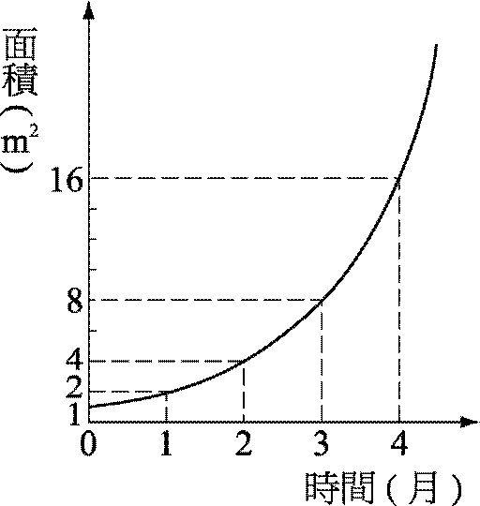
10、如右圖為某池塘中布袋蓮蔓延的面積與時間的關係圖。假設其關係為指數函數，試問下列敘述何者為真？
(1) 此指數函數的底數為2。
(2) 在第5個月時，布袋蓮的面積就會超過$\text{30}m^{2}$。
(3) 布袋蓮從4$m^{2}$，蔓延到12$m^{2}$，只需1.5個月。
(4) 設布袋蓮蔓延到2$m^{2}$、3$m^{2}$、6$m^{2}$所需的時間
分別為$t_{1}$、$t_{2}$、$t_{3}$則$t_{1}$+$t_{2}$=$t_{3}$。
(5) 布袋蓮在第1到第3個月之間的蔓延平均速度等於
在第2到第4個月之間的蔓延平均速度。

第二部分：選填題

說明：1、第A至H題，將答案標示在答案卡之「解答欄」所標示的列號(11～35)處。
2、每題完全答對給5分，答錯不倒扣，未完全答對者，不給分。
3、如果填充題答案要求的是分數時，必須以最簡分數表示。

A、在三位數中，百位數與個位數之差的絕對值為2的數， 11 12 13 個。
B、設與均為實數。若$\frac{a}{2^{1}}+\frac{b}{2^{2}}+\frac{a}{2^{3}}+\frac{b}{2^{4}}+\text{.}\text{.}\text{.}\text{.}\text{.}\text{.}+\frac{a}{2^{2n−1}}+\frac{b}{2^{2n}}+\text{.}\text{.}\text{.}\text{.}\text{.}\text{.}=3$ 則$2a+b$= 14 。
C、某公司有甲、乙、丙三條生產線，現欲生產三萬個產品，如果甲、乙、丙三條生產線同 時開動，則需10小時；如果只開動乙、丙兩條生產線，則需15小時；如果只開動甲生產線15小時，則需再開動丙生產線30小時，才能完成所有產品。問如果只開動乙生產線，則需 15 16 小時才能生產三萬個產品。
D、長方體中，互為歪斜線的稜線共有 17 18 對。

E、如右圖中，是邊長為8的正三角形撞球檯，線段$\overline{\text{BP}}=\sqrt{2}$。今由點將一粒球以平行方向射出，最後又回到P點。球所走的路徑，如圖箭號所示。則此路徑的長度為 19 20 。
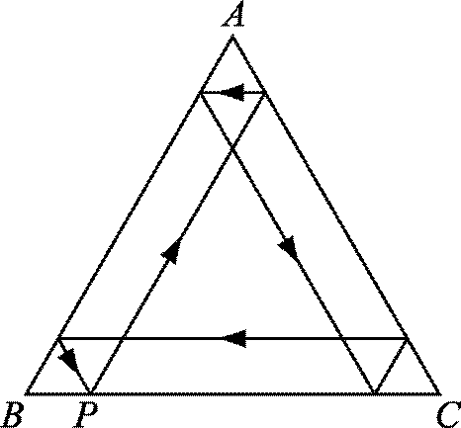
F、在等比數列＜$a_{n}$＞中 , $a_{1}=1 , a_{4}=2−\sqrt{5} , a_{n+2}=a_{n+1}+a_{n} n≥1$，則＜$a_{n}$＞的公比＝。
G、如右圖，、兩點分別位於一河口的兩岸邊。某人在通往點的筆直公路上，距離點50公尺的點與距離點200公尺的點，分別測得$∠\text{ACB}=\text{60}° , ∠\text{ADB}=\text{30}°$，則與的距離為公尺。

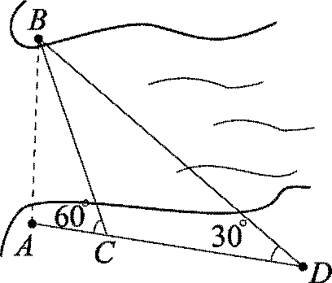

H、設$f(x)$為一多項式。若$(x+1)f(x)$除以$x^{2}+x+1$的餘式為$5x+3$，則$f(x)$除以$x^{2}+x+1$ 的餘式為。

I、在右圖中，圓O的半徑為6，的坐標為(4,0) , 在圓上，為$\overline{\text{FQ}}$的中垂線與$\overline{\text{OQ}}$的交點。 當在圓上移動時，動點的軌跡方程式為 。

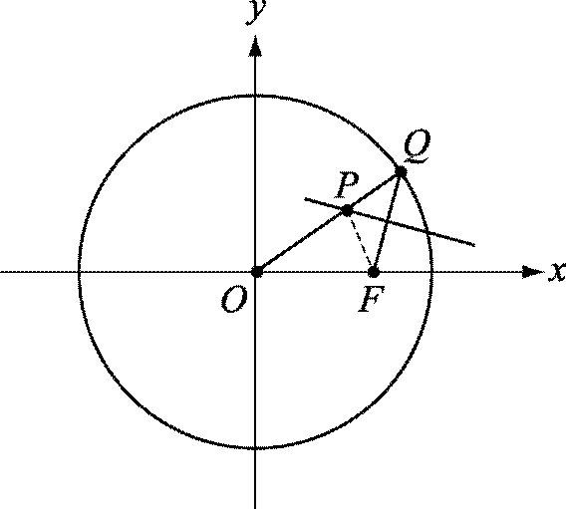

J、下表所列為各項主要食品的平均消費價格，以及民國70年維持一家四口所需各項食品的平均需要量。若以拉氏指數來衡量，那麼民國76年主要食品的費用比民國70年高出的百分率為 33 34 35 %（小數點以下四捨五入）。
項 目 | 70年價格 | 76年價格 | 70年平均用量
蓬萊米  豬 肉  虱目魚  包心白菜  香 蕉  花生油 | 7.6  49.0  36.0  5.6  4.7  25.0 | 16.0  97.0  74.0  15.0  13.0  54.0 | 45.0  5.0  0.5  4.0  3.0  0.8

